О дополнительных тарифах страховых взносов

Пенсионный фонд Российской Федерации в связи с принятием Федеральных законов от 28.12.2013 N 426-ФЗ "О специальной оценке условий труда" и от 28.12.2013 N 421-ФЗ "О внесении изменений в отдельные законодательные акты Российской Федерации в связи с принятием Федерального закона "О специальной оценке условий труда", предусматривающих изменение с 1 января 2014 г. порядка применения дополнительных тарифов страховых взносов, установленных ст. 58.3 Федерального закона от 24.07.2009 N 212-ФЗ "О страховых взносах в Пенсионный фонд Российской Федерации, Фонд социального страхования Российской Федерации, Федеральный фонд обязательного медицинского страхования" , сообщает следующее.
Согласно ст. 3 Закона N 426-ФЗ, вступившего в силу с 1 января 2014 г., специальная оценка условий труда является единым комплексом последовательно осуществляемых мероприятий по идентификации вредных и (или) опасных факторов производственной среды и трудового процесса и оценке уровня их воздействия на работника с учетом отклонения их фактических значений от установленных уполномоченным Правительством Российской Федерации федеральным органом исполнительной власти нормативов (гигиенических нормативов) условий труда и применения средств индивидуальной и коллективной защиты работников.
В соответствии с классификацией, предусмотренной ст. 14 Закона N 426-ФЗ, условия труда по степени вредности и (или) опасности подразделяются на четыре класса - оптимальные (1 класс), допустимые (2 класс), вредные (3 класс) и опасные (4 класс) условия труда.
При этом вредные условия труда (3 класс) подразделяются на 4 подкласса, соответствующих определенной степени вредности:
подкласс 3.1 (вредные условия труда 1 степени);
подкласс 3.2 (вредные условия труда 2 степени);
подкласс 3.3 (вредные условия труда 3 степени);
подкласс 3.4 (вредные условия труда 4 степени).
Независимо от системы налогообложения организация должна начислять взносы в ПФР по дополнительным тарифам на выплаты тем работникам, которые заняты на работах, указанных в пп. 1 - 18 п. 1 ст. 27 Закона N 173-ФЗ Их надо начислять за те месяцы, когда у работника были:
- или дни (часы), отработанные на "вредных" работах, даже если они не включаются в стаж для досрочного назначения пенсии;
- или неотработанные периоды, включаемые во "вредный" стаж.
К неотработанным периодам, включаемым во "вредный" стаж, относятся, в частности:
- дни, приходящиеся на время ежегодного основного и дополнительного отпуска, предоставленного за год, в котором были периоды, включаемые во "вредный" стаж;
- дни, приходящиеся на период временной нетрудоспособности, если работник заболел в течение периода, включаемого во "вредный" стаж;
- дни, когда работника, занятого на "вредных" работах, по производственной необходимости переводили на работу, не дающую право на досрочное назначение пенсии (не более одного месяца в течение года).

Пример. Определение необходимости начисления взносов по дополнительному тарифу
Работники организации Иванов С.И., Семенов К.В., Жихарев Н.Н. и Петров П.Л. трудятся на "вредных" работах. Всем этим работникам в марте 2014 г. начислена премия за 2013 г. Данные о занятости работников за март 2014 г.

┌────────────┬─────────────────────────┬───────────────────┬──────────────┐
│ Ф.И.О. │ Занятость в течение │Включается ли месяц│ Взносы по │
│ │ месяца │ во "вредный" стаж │ доптарифу │
├────────────┼─────────────────────────┼───────────────────┼──────────────┤
│Иванов С.И. │Весь месяц в течение │Включается │Начисляются │
│ │полного рабочего дня │полностью │ │
│ │занят на "вредных" │ │ │
│ │работах │ │ │
├────────────┼─────────────────────────┼───────────────────┼──────────────┤
│Семенов К.В.│Весь месяц отпуск за │Не включается │Не начисляются│
│ │свой счет │ │ │
├────────────┼─────────────────────────┼───────────────────┼──────────────┤
│Жихарев Н.Н.│Весь месяц в течение 3 │Не включается │Начисляются │
│ │часов в день занят на │ │ │
│ │"вредных" работах │ │ │
├────────────┼─────────────────────────┼───────────────────┼──────────────┤
│Петров П.Л. │Весь месяц временная │Включается │Начисляются │
│ │нетрудоспособность │полностью │ │
└────────────┴─────────────────────────┴───────────────────┴──────────────┘

В базу для начисления взносов по дополнительным тарифам включаются все облагаемые выплаты, начисленные работнику в том месяце, за который начисляются взносы.
При этом выплаты надо включать в базу, даже если:
- они начислены за периоды, когда работник не был занят на "вредных" работах. Например, премии, начисленные в месяце, когда работник занят на "вредных" работах, по итогам работы за предыдущий период, когда он трудился в организации по другой профессии;
- работник уже выработал "вредный" стаж и ему назначена досрочная трудовая пенсия.
Сумма выплат, которая попадет в базу, зависит от ситуации.
Например 1. В месяце, за который начисляются взносы, у работника все дни (часы) отработаны на "вредных" работах или относятся к неотработанным периодам, включаемым во "вредный" стаж. Все выплаты, начисленные ему в таком месяце, попадут в базу для начисления взносов по дополнительному тарифу.
Например 2. В месяце, за который начисляются взносы, у работника:
- часть дней (часов) - отработана на "вредных" работах или относится к неотработанным периодам, включаемым во "вредный" стаж;
- часть дней (часов) - не включается во "вредный" стаж. В частности, это дни (часы), когда работник занят на работах с нормальными условиями труда, не поименованных в пп. 1 - 18 п. 1 ст. 27 Закона N 173-ФЗ (в т.ч. на условиях внутреннего совместительства), а также дни, приходящиеся на учебный отпуск, отпуск за свой счет или дополнительные выходные, оплачиваемые в соответствии с ТК РФ или коллективным договором.
В таких месяцах база рассчитывается по формуле (п. п. 4, 5, 6, 12, 13 Письма ПФР от 30.12.2013 N НП-30-26/20622):

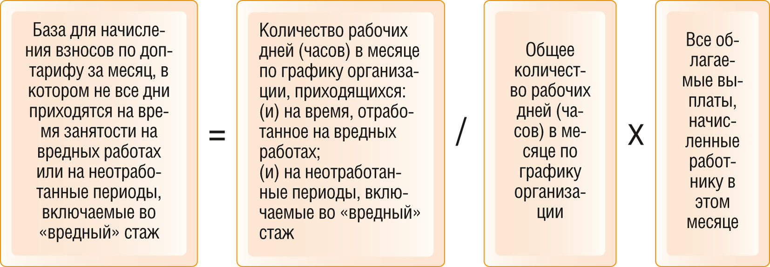

Пример. Определение базы для начисления взносов по дополнительному тарифу
В организации пятидневная рабочая неделя. Работникам, занятым на "вредных" работах, установлена 36-часовая рабочая неделя. В марте 2014 г.:
- 20 рабочих дней;
- 143 рабочих часа.

┌────────────┬──────────────────┬───────────────────────┬─────────────────┐
│ Ф.И.О. │ Занятость на │ Начислено в месяце │ База для │
│ │вредных работах в │ (выплаты, облагаемые │ начисления │
│ │ течение месяца │ взносами) │ взносов по │
│ │ │ │ доптарифу │
├────────────┼──────────────────┼───────────────────────┼─────────────────┤
│Иванов С.И. │Весь месяц в │- 45 000 руб. (зарплата│145 000 руб. │
│ │течение полного │за март 2014 г.); │(45 000 руб. + │
│ │рабочего дня │- 100 000 руб. (премия │100 000 руб.) │
│ │ │за 2013 г., когда он не│ │
│ │ │был занят на "вредных" │ │
│ │ │работах) │ │
├────────────┼──────────────────┼───────────────────────┼─────────────────┤
│Жихарев Н.Н.│Весь месяц в │- 35 000 руб. (зарплата│69 230,77 руб. │
│ │течение 3 часов в │за март 2014 г.); │(3 ч/д. x 20 д. /│
│ │день, а остальное │- 130 000 руб. (премия │ 143 ч. x │
│ │время трудился на │за 2013 г., когда он │(35 000 руб. + │
│ │работах, не │был занят на "вредных" │130 000 руб.)) │
│ │поименованных в │работах) │ │
│ │пп. 1 - 18 п. 1 │ │ │
│ │ст. 27 Закона │ │ │
│ │N 173-ФЗ │ │ │
├────────────┼──────────────────┼───────────────────────┼─────────────────┤
│Петров П.Л. │Весь месяц │50 000 руб. (премия за │50 000 руб. │
│ │временная │2013 г., когда он не │ │
│ │нетрудоспособность│был занят на "вредных" │ │
│ │ │работах) │ │
└────────────┴──────────────────┴───────────────────────┴─────────────────┘

Доптариф зависит от подкласса условий труда, установленного по результатам специальной оценки условий труда (аттестации), или от вида работ, на которых занят работник (ч. 1 - 2.1 ст. 58.3 Закона N 212-ФЗ, п. 7 ст. 7, ч. 4 ст. 8, ч. 4 ст. 27 Закона N 426-ФЗ, ч. 5 ст. 15 Закона N 421-ФЗ, п. 14 Порядка заполнения РСВ-1 ПФР).

Условие | Подкласс условий труда, установленный по результатам спецоценки (аттестации) | Дополнительный тариф взносов в ПФР, начисляемых с выплат работникам
 |  | Занятым на работах, перечисленных в пп. 1 п. 1 ст. 27 Закона N 173-ФЗ | Занятым на работах, перечисленных в пп. 2 - 18 п. 1 ст. 27 Закона N 173-ФЗ
Спецоценка (аттестация) не проводилась | - | 6% |  | 4%
Спецоценка (аттестация) проводилась, но со дня ее завершения прошло 5 и более лет | Не важно |  |  | 4%
Аттестация проведена до 01.01.2014 и со дня ее завершения не прошло 5 лет | 1 |  |  | 4%
 | 2 |  |  | 4%
 | 3.1 | 2%
 | 3.2 | 4%
 | 3.3 | 6%
 | 3.4 | 7%
 | 4 | 8%
Спецоценка проведена после 01.01.2014 и со дня ее завершения не прошло 5 лет | 1 | 0%
 | 2 | 0%
 | 3.1 | 2%
 | 3.2 | 4%
 | 3.3 | 6%
 | 3.4 | 7%
 | 4 | 8%

Если по выплатам в пользу одного работника возможно применение разных доптарифов, то взносы надо начислять по наибольшему (п. 14 Письма ПФР от 30.12.2013 N НП-30-26/20622). Например, спецоценка (аттестация) не проводилась, а работник одновременно занят и на работах, указанных в пп. 1 п. 1 ст. 27 Закона N 173-ФЗ, и на работах, указанных в пп. 2 - 18 п. 1 ст. 27 Закона N 173-ФЗ. Значит, взносы с его выплат надо начислять по дополнительному тарифу - 6%.
4. Определите сумму взносов. Сумма взносов за месяц, которую надо начислить по каждому работнику, рассчитывается по формуле:

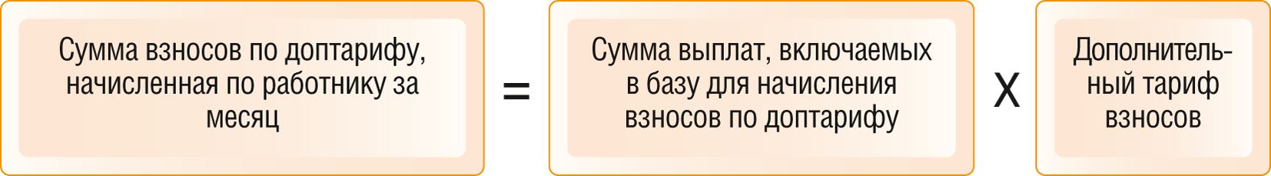

Пример. Расчет суммы взносов в ПФР по дополнительному тарифу
Все работники организации, занятые на "вредных" работах, трудятся на работах, указанных в пп. 2 п. 1 ст. 27 Закона N 173-ФЗ. В организации проведена аттестация всех рабочих мест, которая завершена 25.11.2013.

┌────────────┬──────────────────┬───────────────────┬──────────┬──────────┐
│ Ф.И.О. │ База для │ Подкласс условий │ Доптариф │ Сумма │
│ │начисления взносов│ труда, │ взносов │ взносов │
│ │ по доптарифу │ установленный │ │ (гр. 2 х │
│ │ │ аттестацией │ │ гр. 4) │
├────────────┼──────────────────┼───────────────────┼──────────┼──────────┤
│ 1 │ 2 │ 3 │ 4 │ 5 │
├────────────┼──────────────────┼───────────────────┼──────────┼──────────┤
│Иванов С.И. │ 145 000 руб. │ 3.1 │ 2% │2 900 руб.│
├────────────┼──────────────────┼──────────────--───┼──────────┼──────────┤
│Жихарев Н.Н.│ 69 230,77 руб.│ 2 │ 4% │2 769,23
│ │ │ │ │ руб. │
├────────────┼──────────────────┼───────────────────┼──────────┼──────────┤
│Петров П.Л. │ 50 000 руб. │ 3.2 │ 4% │2 000 руб.│
└────────────┴──────────────────┴───────────────────┴──────────┴──────────┘

